ПОЯСНЮЮЧА ЗАПИСКА

- Вступ.

Детальний план території є містобудівною документацією з метою уточнення положень генерального плану міста Мукачево щодо розробки проектів землеустрою для відводу земельних ділянок під запроектованою міні гідроелектростанцією дериваційного типу на території міста Мукачево на річці Латориця (існуюче русло), Закарпатської області, розроблений на підставі завдання на проектування, наданого Мукачівською міською радою відповідно рішення 31 сесії 7-го скликання від 28 вересня 2017 року за №794.
Головна мета розробки детального плану території, що розташована в північно - західній частині населеного пункту м. Мукачево, на річці Латориця , є уточнення положень генерального плану міста Мукачево щодо розробки проектів землеустрою для відводу земельних ділянок під запроектованою під запроектовану МГЕС №1, дериваційного типу для нормального функціонування запроектованого комплексу МГЕС№1 водозабору на річці Латориця на існуючій території загальною площею орієнтовно - 1,312га. Існуюча територія станом на сьогоднішній день не забудована, існуюче русло річки Латориця. Після оформлення проектів землеустрою земельної ділянки буде можливість проведення забудови території під міні гідроелектростанцію дериваційного типу, у відповідності до державних будівельних норм, стандартів і правил, Закону України «Про регулювання містобудівної діяльності», Земельного кодексу України та інших законодавчих актів.
Враховуючи містобудівну ситуацію, що склалась, існуюче та перспективне функціональне призначення існуючих територій, існуюче русло річки Латориця, наявну інженерно-транспортну інфраструктуру, інженерні мережі та комунікації, детальним планом території пропонується розмістити об’єкт а саме міні гідроелектростанцію дериваційного типу, з повноцінним функціонуванням запроектованого об’єкту. Проектована територія це існуюче русло річки Латориця, вільна від забудови та інженерних споруд, берегоукріплення. На всій проектованій території передбачено провести заходи по берегоукріпленню та благоустрою навколо запроектованої міні гідроелектростанції МГЕС№1, дериваційного типу, облаштування пішохідних переходів по запроектованому підпору, проведення благоустрою прилеглої до дериваційних каналів, облаштування берегоукріплення на проектованій території, озеленення території.
Містобудівна документація включає пакет текстових та графічних матеріалів з визначенням містобудівних намірів і обмежень земельних ділянок для розгляду у всіх зацікавлених державних установах.
На підставі проекту землеустрою щодо існуючої земельної ділянки та проектної території в межах населеного пункту м. Мукачево, на річці Латориця (існуюче русло), Закарпатської області для розміщення та експлуатації комплексу будівель і споруд міні гідроелектростанції МГЕС№1, забезпечується створення територіальних умов для реалізації прав міською радою з питань самоврядування стосовно земельних відносин та раціонального використання земель в перспективі, у відповідності до Земельного кодексу України, містобудівного законодавства, державних будівельних та санітарних норм.
При існуючій містобудівній ситуації (існуюче русло річки Латориця) та наявній інфраструктурі населеного пункту практично можливо вирішити питання без перешкод будівництво та повноцінну експлуатацію об’єкту міні гідроелектростанції а саме комплекс будівель МГЕС№1, та споруд водозабору, влаштування дериваційного каналу, проведення благоустрою прилеглої території та під’їзної дороги до нього.
Земельна ділянка загальною площею орієнтовно 1,312га, передбачена для будівництва та обслуговування запроектованої міні гідроелектростанції та комплексу водозабору, яка розташована в межах населеного пункту м. Мукачево, на річці Латориця.
Необхідність розробки детального плану території, облаштування існуючої території русла річки Латориця, а саме проведення міропри’ємств по берегоукріпленню русла, облаштування дериваційного каналу з обвалуванням, та будівництва комплексу МГЕС№1 і водозабору, яка розташована у існуючому руслі річки Латориця обумовлена і тим, що наданій території в генеральному плані населеного пункту не внесено існуючі та запроектовані на даний час будівлі та споруди МГЕС№1. Розроблення детального плану не порушує історично сформовану забудову населеного пункту в цілому, зокрема прилеглому мікрорайоні існуючого русла річки Латориця. Проектом благоустрою території навколо МГЕС №1 передбачено влаштування пішохідних доріжок з мощенням із природнього каменю, облаштування автостоянок, озеленення, благоустрій існуючої території та під’їзної дороги загального користування для забезпечення об’єкту МГЕС№1 повноцінним функціонуванням.
Існуюча територія комплексу МГЕС№1 розташована в північно-західній частині населеного пункту, існуюче русло річки Латориця. Оформлення проекту землевідводу, щодо надання в оренду земельної ділянки орієнтовною площею 1,312га надасть можливість більш раціонально проводити здійснення комплексу організаційних, правових, екологічних, соціально-економічних заходів, забезпечить:
- найбільш раціональне та ефективне використання території населеного пункту;
- покращення інфраструктури та організації території;
- стабільний контроль за виконанням санітарних норм та вимог законодавства по охороні земель;
- оперативне прийняття оптимальних рішень по наданню земельних ділянок у власність та користування;
- запровадити ринкові механізми щодо використання та охорони земель, з метою збільшення надходжень у місцевий бюджет для подальшого соціально – економічного розвитку села;
- більшу соціальну захищеність територіальної громади, підтвердження її права на власну територію.

- Аналіз містобудівної ситуації, яка склалась, та характеристика земельної ділянки.

  - Площа та опис меж земельної ділянки, її цільове призначення.

Загальна площа проектної території складає МГЕС №1 – 1,312га.
Координати проектної території :
Більша частина прилеглих земельних ділянок використовується для змішаного призначення.

  - Аналіз містобудівної ситуації.

    - Місце розташування в планувальній структурі території.
В адміністративному відношенні ділянка під МГЕС-1 знаходиться в межах населеного пункту м. Мукачево, Закарпатської області.
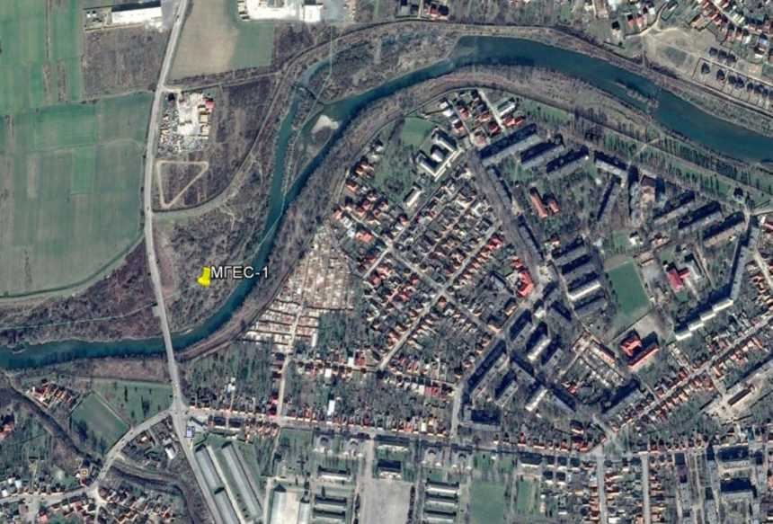

Особливість розташування: ділянка знаходиться в межах русла р. Латориця між основними берегоукріплювальними спорудами- дамби. Поряд розташована автомобільна дорога національного значення М24 Мукачево-Берегово-Лужанка.

Ділянка під будівництво МГЕС-1 знаходиться в межах правого берегу річки Латориця за правобережною дамбою. Доступ до ділянки здійснюватиметься по існуючим асфальтовим дорогам в межах міста і ґрунтовим дорогам в межах заплавної зони.
Поряд із територією об’єкту існує можливість організувати будівельний майданчик і будівельне містечко.

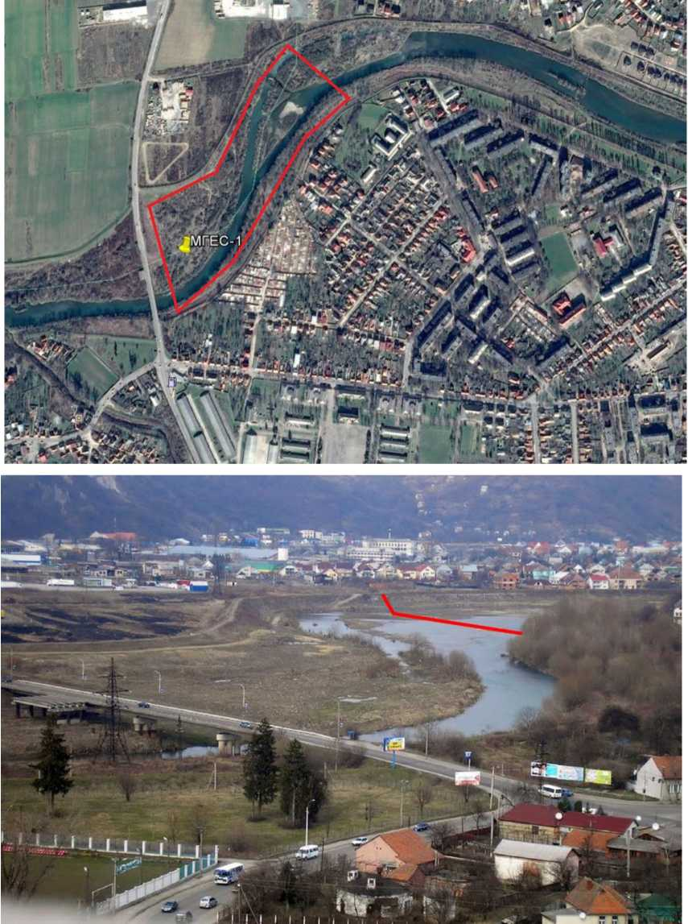

Об’єкт після завершення будівництва підключатиметься до загальної мережі. Вся вироблена електроенергія збуватиметься до єдиного енергоринку.
В межах міста Мукачево існує можливість підключення об’єкту до мережі через лінії електропередачі 10 кВ і 35 кВ.

Від місця під будівлю МГЕС до найближчої точки підключення в селі до 500 м.
Підключення здійснюватиметься по схемі 0,4/10кВ через трансформаторну підстанцію, що розміщується поруч з будівлею МГЕС на окремій площадці.
Електромережа поряд із селом - розвинута і здатна прийняти весь обсяг виробленої електроенергії станцією із встановленою потужність 999 кВт.
Геологічна будова ділянки р. Латориця визначається положенням його у великій геоструктурі Складчастій області Карпат.
Складчаста (Флішева) область Карпат характеризується розвитком складно дислокованого крейдяно-палеогенового теригенно-карбонатного флішу, зібраного в складки. Закарпатський прогин виповнений слабо дислокованими моласами неогену, перекритими з поверхні четвертинними алювіальними відкладами.
В геологічній будові цієї структури беруть участь відклади мезозойського (Mz) та кайнозойського (^) віку загальною потужністю 1000 м і більше.
У мезозої (Mz) поширені відклади тріасової, юрської та крейдяної систем.
Юрські ^) відклади характеризуються невеликими площами розвитку. Представлені вони морськими осадами нижнього, середнього та верхнього відділів. Літологічно - це мергелі, вапняки, аргіліти, конгломерати.
Крейдяні (К) відклади представлені двома відділами: нижнім (К1) і верхнім (К2), а також нерозчленованими (К) відкладами. Вони розвинені в зонах тектонічного підняття, утворюючи ядра та крила антиклінального підняття Складчастих Карпат.
Верхньокрейдяні відклади представлені зеленкувато-сірим піщано-глинистим флішем потужністю 800-1000 м (Кросненський покрив), тонкошаровими та масивними пісковиками з пачками глинистого флішу потужністю до 1000 м (Чорногорський покрив); пісковиковою товщею з тонкими прошарками піщаних аргілітів, піщано-глинистим флішем, перешаруванням аргілітів та алевролітів потужністю до 800 м.
Кайнозой (^) представлений утвореннями палеогену, неогену та четвертинного віку.
Відклади палеогену (Р) належать до палеоцену (Р1), еоцену (Р2) та олігоцену (Р3).
Нерозчленовані палеоцен-еоценові (Р1-2) відклади займають великі площі на північно- західній та в центральній частинах басейну. Це зеленкувато-сірі фліші з пачками грубошаруватих пісковиків та строкатих аргілітів.
До еоцену (Р2) віднесена товща флішу з пачками грубошаруватих пісковиків та аргілітів потужністю до 800 м.
Нерозчленовані еоцен-олігоценові (Р2-3) відклади представлені товстошаруватими пісковиками та ритмічним чергуванням пісковиків, аргілітів чорного та темно-сірого кольорів. Розвинені вони на північному заході басейну.
Серед відкладів міоцену найбільш поширеними є утворення тортонського та сарматського ярусів.
Відклади тортону (N11) на поверхні розвинені тільки в північно-східній частині прогину. Розріз представлений частіше чергуванням прошарків аргілітів та алевролітів з горизонтом туфів потужністю 20-120 м, прошарками пісковиків та конгломератів.
Відклади сармату (N1s) перекривають породи тортону і виходять на денну поверхню в центральній та північній частинах прогину. Утворення сарматського віку розчленовуються на доробратовську (N1 dr), луковську (N1 lk) та альмаську (N1 al) свити. Перші дві нижньосарматські, представлені валунно-галечними конгломератами, глинами та туфами. Відклади альмаської свити представлені перешаруванням глин, алевролітів, пісковиків, конгломератів, туфітів.
До нерозчленованих відкладів міоцен-пліоценового віку віднесені утворення панонського над'ярусу (N1-2pn), розвинені в центральній та південній частинах Закарпатської западини.
Нижня частина розрізу частіше глиниста, з рідкими прошарками пісковиків та туфів. Середня частина теж глиниста, але вміщує алевролітову фракцію. Відклади верхнього панону представлені частіше пісковиками з лінзами гравелітів.
Четвертинна система представлена алювіальними утвореннями р. Латориця та її приток, а також елювіальними, колювіальними та елювіально-колювальними відкладами в межах Гірських Карпат.
Сучасні та верхньочетвертинні алювіальні відклади заплави та першої надзаплавної тераси (а ІІІ -1V) представлені в гірській частині басейну р. Латориця погано обкатаними валунами та галькою, в рівнинній ці відклади перекриті супісками, суглинками, рідше глинами з галькою та валунами. Загальна потужність відкладів від 1-11 м (в гірській частині).
В гірській та передгірній частинах Карпат широко розвинені верхньо- середньочетвертинні елювіальні (eII-III), колювіальні (c II-III) та колювіально-елювіальні (c-e II- III) відклади.
Геоморфологія
Територія басейну р. Латориця розміщується в межах двох великих геоморфологічних областей ерозійно-денудаційного середньогірного рельєфу та полігенного рельєфу Закарпатського прогину.
У межах цієї області виділяються три геоморфологічних райони:
Район ерозійно-денудаційного низькогірно-горбкуватого рельєфу Міжгірної депресії.
Район структурно-ерозійного середньогірного рельєфу Скибової зони.
Район ерозійно-денудаційного середньогірного рельєфу Полонинської зони.
Область ерозійно-денудаційного середньогірного рельєфу Карпат складається з
системи хребтів, зорієнтованих з північного заходу на південний схід та поділених поперечними річковими долинами.
Район І.1 простягається від верхів'їв р. Сану до верхів'їв р. Латориці і являє собою улоговину. Широкий розвиток порівняно м'яких порід зумовив розповсюдження давніх поздовжніх долин, деякі з них мають ерозійні та ерозійноакумулятивні тераси.
Для району характерним є розвиток зсувів у дуже зволожених четвертинних відкладах.
У районі І.2 основні риси морфології визначаються характером геоструктурної будови території, а саме переважним розвитком великих тектонічних лусок або скиб, складених різними породами флішевих формацій. Тектонічні луски розчленовані на паралельні хребти субсеквентними долинами. З виходом міцних порід пов'язане утворення перепадів, порогів, водоскидів, м'яких порід (мінілітових сланців) - розширені ділянки долин і невеликі міжгірні улоговини.
Для району характерним є розвиток обвально-зсувних та ерозійних процесів.
1.3 Район ерозійноденудаційного рельєфу Полонинської зони являє собою середньовисоке гірське утворення з залишками денудаційних рівнів. Загальна будова району є трисхідчастою.
Кожний східець - денудаційний рівень, відділений від нижчого більш-менш чітким морфологічним рівнем, який сформувався внаслідок посиленої ерозійної діяльності, спричиненої позитивними рухами гірських споруд.
Територія Полонинської зони характеризується диференціацією екзогенних процесів.
У нижньому ярусі на схилах річкових долин спостерігається інтенсивний розвиток зсувів, в середньому (лісова зона) - процесів вивітрювання та акумуляції елювіально-колювіальних відкладів, у верхньому - процесів руху чохла пухких відкладів, а також площової ерозії. На безлісних ділянках інтенсивно розвиваються процеси лінійної ерозії, селеутворення та осипу.
- Область полігенного рельєфу Закарпатського прогину.
У межах цієї області виділяються такі геоморфологічні райони:
- Район Завигорлатської поздовжньої улоговини.
- Район Закарпатської низинної акумулятивної рівнини.
Область зниженого рельєфу Закарпатського прогину представлена полого нахиленою низиною на півночі, відділеною від гірських Карпат Вигорлат-Гутинським вулканічним пасмом та Завигорлатською поздовжньою улоговиною.
- Район Завигорлатської поздовжньої улоговини характеризується розвитком давнього ерозійного рівня (400-480 м), який розміщений нижче підошви ефузивів північного краю пасма. Рельєф має м'які пологі форми та визначається розвитком ерозійних та зсувних процесів.
- Район Закарпатської низинної акумулятивної рівнини являє собою Мукачівську підняту рівнину, розчленовану долинами річок та великою кількістю меліоративних каналів. Низькі тераси річок добре виражені в рельєфі. Форми м'які, схили прямі, крутість 5-7 0 .
Широкий розвиток потужної товщі четвертинних відкладів (глин, суглинків, пісків), близьке залягання до поверхні ґрунтових вод, рівнинний характер рельєфу зумовлюють широкий розвиток в районі процесів заболочування та підтоплення. На схилах високих терас розвинені зсуви та площове змивання.
Тектоніка
Басейн р. Латориця розміщений на території великих тектонічних регіонів: Складчастої області Карпат (Флішеві Карпати) та Закарпатського внутрішнього прогину .
У межах Флішевих Карпат виділяють три зони: Скибову, Кросненську та Полонинську.
Скибова зона займає крайню північно-східну частину басейну і являє собою серію великих, паралельно зорієнтованих монокліналей - скиб, виповнених олігоценовими відкладами, які утворюють дрібну складчастість типу гофрування. З півдня на Скибову зону насунена Кросненська, а на південному сході Полонинська зони.
Кросненська зона простягається від кордону з Польщею до верхів'їв р.Тиси. Це найбільш занурена частина Флішевих Карпат, утворена значними товщами олігоценового флішу, зібраного у вузькі гребенеподібні антикліналі, витягнуті на десятки кілометрів.
На південному заході Кросненська зона перекрита насувом Полонинської зони. Характерною особливістю цієї зони є широкий розвиток складно дислокованого крейдяно- палеогенового флішу. Усі породи зібрані в складки різних форм та розмірів із загальною тенденцією нахилів їх крил на південний захід під різними кутами. Виділення підзон відбувається по кордонах великих насувів і обумовлене не лише тектонічними, а й літологічними відмінностями одновікових флішевих товщ. Велику роль відіграють і поперечні порушення типу скидів меридіонального та субмеридіонального напрямку.
В межах Полонинської зони виділяють Чорногорську, Дуклянську, Поркулецьку, Рахівську та Магурську підзони.
Річка Латориця входить до меж Поркулецьої підзони.
Північно-східним кордоном Поркулецьої підзони є регіональний насув, по якому вона насунена на Дуклянську і, частково, Чорногорську підзони. Нижньо-верхньокрейдяні відклади флішу підзони зім'яті в дрібні складки та розбиті поперечними розломами. Характерною є лускоподібна будова складок.
Закарпатський внутрішній прогин розміщений між Карпатською складчастою областю та Угорським серединним масивом, від яких відділений на півночі - Закарпатським, на півдні - Припанонським глибинними розломами. Прогин почав формуватися на початку неогену біля підніжжя Карпатської складчастої системи, заповнюючись потужними товщами неогенових молас.
До структур Закарпатського прогину в межах р. Латориці належать: Центральна зона та Вигорлат-Гутинський вулканогенний комплекс.
Крайова зона являє собою монокліналь із загальним падінням порід на південний захід з малими кутами падіння.
Центральна зона (Мукачівська та Солотвинська западини) є більш увігнутою і, можливо, являє собою грабен, розбитий на окремі блоки і перекритий потужним чохлом (до 1000 м) четвертинних відкладів. Всю Центральну зону прорізують регіональні розривні дислокації. Всі
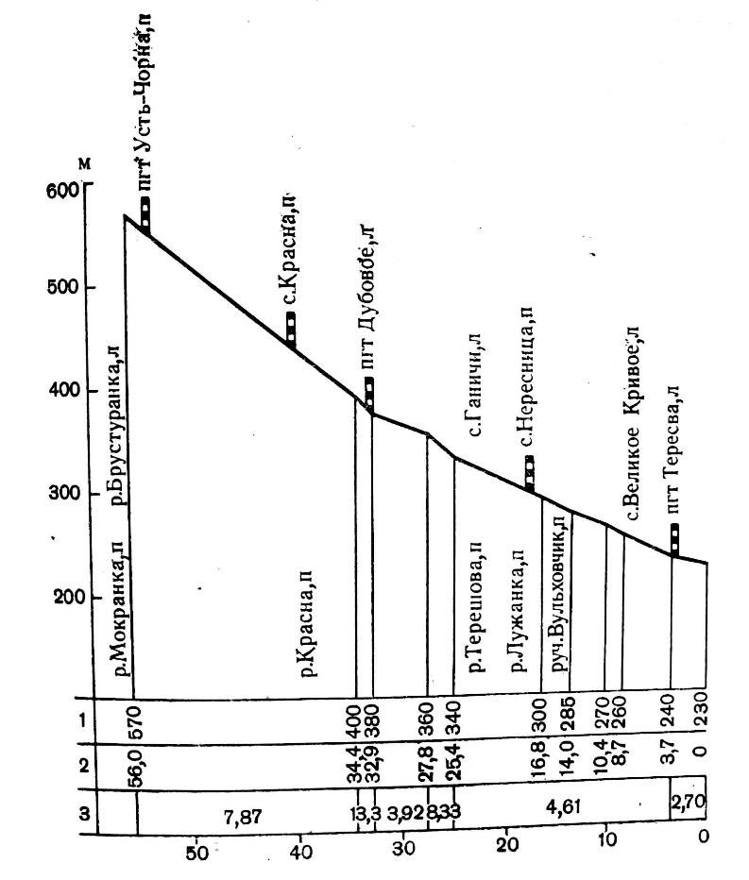
Грунти на лівоборежжї піщано-середньосуглинисті, на правобережжї хрящуваті, середньо опідзолені буроземи; в низов’ї на правобережжї грунти пилувато- середньосуглинисті, дерново-середньопідзолисті. У верхній частині басейну зустрічаються багато мінеральних джерел.
На території ділянки, що досліджується, розвинені такі геологічні процеси та явища, як зсуви, ерозія, карст, обвали, осипи тощо. Серед них

найпоширенішими є зсувні та ерозійні процеси, які часто носять катастрофічний характер.
Зсуви належать до гравітаційних екзогенних геологічних процесів. На території Закарпаття трапляються всі види зсувів: ковзання, течії, змішані, а також сучасні та давні. Головними факторами їх утворення є: о зменшення підтримуючого упору схилу; о збільшення навантаження на схил; о перезволоження схилу; о сейсмічні та техногенні вібронавантаження; о погіршення стану порід у процесі вивітрювання; о зміна рослинного покриву (вирубання лісу) та ін.
У розповсюдженні зсувів у просторі спостерігається кілька закономірностей:
- Різні за механізмом розвитку зсуви належать до різних тектонічних структур. Так, зсуви ковзання найбільше поширені у Флішевих Карпатах. При цьому спостерігається зменшення частоти прояву даного процесу з південного сходу на північний захід. Опливини широко представлені у Полонинській зоні Карпат. Вони спричиняються, головним чином, перезволоженням порід атмосферними опадами. Головною умовою розвитку опливин є наявність чохла пухких відкладів, де переважають глини та суглинки.
- Приуроченість усіх великих зсувів (об'ємом понад 1 млн.м3) до тектонічних порушень та розломів.
- Приуроченість усіх діючих зсувів (15-20% загальної кількості зсувів Закарпаття) до долин річок та струмків.
- Техногенний фактор розвитку зсувів має безсистемний характер. Найбільша їх кількість розвинена вздовж лінійних об'єктів, які перетинають Карпати з півночі на південь (трубопроводи, ЛЕП, шляхи, залізниці).
Більшість зсувів на території басейну р. Тиси належить до давніх або тимчасово стабілізованих. Виникнення молодих та активізація більшості старих зсувів пов'язана з техногенним впливом на геологічне середовище (будівництво об'єктів господарювання, розробка кар'єрів будівельних матеріалів тощо).
Важливим чинником у розвитку та активізації схилових гравітаційних процесів виступає сейсмічність території. Поява деяких зсувів та обвалів спостерігається безпосередньо під час землетрусів, а також через деякий час (протягом одного року). Інтенсивність землетрусів відповідно до схем сейсмічного районування становить у межах області 6-7 балів. В окремих місцях, на ділянках поширення пухких обводнених відкладів, інтенсивність землетрусів на схилах може збільшуватись на 1 -2 бали. Сейсмічність території висуває також особливі вимоги щодо проектування гідротехнічних споруд, особливо гребель водосховищ.
Розміри зсувів є досить різними і найчастіше залежать від крутості схилів та глибини зсувних деформацій. Для пологих схилів характерними є незначні потужності та досить великі за площею потокоподібні зсуви розмірами від 50 тис.м2 до 1 млн.м2.
За даними Закарпатської геологорозвідувальної експедиції (ГРЕ), на території басейну р. Латориця належить до зони помірної ураженості території зсувами (до 40%), яка охоплює всю північно-західну частину Вулканічних та Флішевих Карпат;
Ерозійні процеси в басейні р. Латориця представлені яружним та річковим (глибинним та бічним) типами. На інтенсивність їх розвитку впливають геологічна будова, рельєф місцевості, кліматичні та гідрологічні умови.
Донна ерозія найбільш поширена у верхів'ї річки, де долини мають каньйоноподібний характер із значними нахилами поверхні. Потужність пухких відкладів тут невелика (як правило, 0,3-5,0 м), тому річка розмиває і корінні відклади. В руслі річок переважає великоуламковий валунно-бриловий матеріал. У середній та нижній ділянці річки починає переважати бічна ерозія. В періоди паводків швидка течія річок інтенсивно розмиває поверхню заплавних терас, підмиває та порушує береги, що спричиняє знищення пасовищ, сінокосів, посівів; руйнування шляхів, мостів, берегоукріплювальних споруд.
Ліси в басейні займають 67 % площі, в основному широколистяні та хвойні, із добре вираженою зональністю. Вершини гір покриті субальпійськими лугами, дно річкових долин і тераси розорані.
швидкість течії в них 1,0 – 2,0 м/сек. В руслах багато галькових осередків, відмілин і пляжів. Русло нестійке, особливо в низов’ї ріки; після проходження значних паводків утворюються нові рукави і острови, інколи ріка повертається до вже покинутих староріччїв та протоків.
Береги круті та обривисті, переважна висота їх 1,0 -1,5м, на відкритих ділянках зливаються зі схилами долини, заростають вербовим чагарником і деревами. По всій довжині ріки по лівому та правому берегах фрагментарно побудовані дамби та зроблено берегоукріплення відповідно: дамби - на довжині 16,6 км та берегоукріплення – 12,5км.
Вода м’яка, прозора, із зеленуватим відтінком, без запаху та присмаку, придатна для пиття, відноситься до гідрокарбонатного класу. Вона слабо мінералізована 80 – 90 мг/л в період весняної повені і приблизно 180 мг/л в меженний період.
Порівняння річних значень стоку завислих наносів показує, що по довжині ріки проходить збільшення твердого стоку за рахунок розмиву і обриву берегів, складених легко піддатних розмиву грунтів, а також за рахунок виносу завислих наносів із притоків і ярів. Найбільша мутність води спостерігається в період весняної повені і дощових паводків, найменша – осінню.
Льодостав нестійкий. Першими льодовими утвореннями на ріці являються забереги, рідше сало і осінній льодохід тривалістю 1 – 6 днів. В окремі роки льодоставу не буває і на протязі всієї зими спостерігаються забереги і шуга. Загальна тривалість періоду з льодовими явищами 50 – 80 днів, тривалість стійкого льодоставу 2 – 88 днів. Поверхня льоду нерівна, середня товщина його 10 – 15 см, найбільша 64 см.
Графічне визначення існуючої межі, план землекористування встановлено проектом поділу меж населених пунктів у 1991 році, розробленим Закарпатським філіалом УкрНДІземпроект. Генеральний план населеного пункту розроблений та затверджений в 2016 році, тобто це історично сформована частина населеного пункту, а перспективний розвиток фактично частково охоплений генеральним планом населеного пункту.

    - Сучасне функціональне використання.

На час виготовлення детального плану дана територія використовувалась відповідно до цільового призначення земельної ділянки - існуюче русло річки Латориця. На існуючій території площею - 1,312га. Проектна територія вільна від забудови і може використовуватись для будівництва та експлуатації запроектованого комплексу будівель і споруд МГЕС№1 дериваційного типу.

    - Характеристика існуючої забудови.

Земельна ділянка МГЕС №1 площею - 1,312га, яка передбачена для будівництва та обслуговування МГЕС№1, розташована в межах м. Мукачево, русло річки Латориця, Закарпатської обл.. Ділянки знаходиться у водоохоронній зоні річки Латориця (50,0м).

    - Характеристика існуючої інженерно-транспортної інфраструктури.

На проектованій ділянці, передбаченій для оформлення проектів землеустрою земельної ділянки прилегла інженерно-транспортна інфраструктура існуюча.

    - Функціональне призначення, режим використання (в т.ч. забудови), інженерно-транспортне забезпечення.

Земельна ділянка, яка передбачена під розміщення запроектованого об’єкту МГЕС №1 , загальною площею - 1,312га.
Дана територія використовуються по функціональному призначенню існуюче русло річки Латориця, водоохоронна зона – 50,0м.

    - Сучасне функціональне використання.

На час виготовлення детального плану дана територія використовувалась відповідно до цільового призначення земельної ділянки - існуюче русло річки Латориця. На існуючій території площею - 1,312га. Проектна територія вільна від забудови і може використовуватись для будівництва та експлуатації запроектованого комплексу будівель і споруд МГЕС№1 дериваційного типу.

    - Характеристика існуючої забудови.

Земельна ділянка МГЕС №1 площею - 1,312га, яка передбачена для будівництва та обслуговування МГЕС№1, розташована в межах м. Мукачево, русло річки Латориця, Закарпатської обл.. Ділянки знаходиться у водоохоронній зоні річки Латориця (50,0м).

    - Характеристика існуючої інженерно-транспортної інфраструктури.

На проектованій ділянці, передбаченій для оформлення проектів землеустрою земельної ділянки прилегла інженерно-транспортна інфраструктура існуюча.

    - Функціональне призначення, режим використання (в т.ч. забудови), інженерно-транспортне забезпечення.

Земельна ділянка, яка передбачена під розміщення запроектованого об’єкту МГЕС №1 , загальною площею - 1,312га.
Дана територія використовуються по функціональному призначенню існуюче русло річки Латориця, водоохоронна зона – 50,0м.

МГЕС-1
Площа водозбору 1365 м2 |  | Витрата води Цр  50% | Санітарна  витрата  Цсан | Теоретич на витрата доступна для МГЕС | Витрата води для турбіни МГЕС,  Цмгес | Надлишк  ові  об'єми  води
Місяць | Дні | м3/с | м3/с | м3/с | м3/с | м3/с
1 | 31 | 23,9 | 2,9 | 21 | 20,53 | 0,47
2 | 28 | 31,8 | 2,9 | 28,9 | 20,53 | 8,37
3 | 31 | 45,5 | 2,9 | 42,6 | 20,53 | 22,07
4 | 30 | 47,7 | 2,9 | 44,8 | 20,53 | 24,27
5 | 31 | 25,2 | 2,9 | 22,3 | 20,53 | 1,77
6 | 30 | 22,2 | 2,9 | 19,3 | 19,3
7 | 31 | 20,5 | 2,9 | 17,6 | 17,6
8 | 31 | 12,7 | 2,9 | 9,8 | 9,8
9 | 30 | 12,3 | 2,9 | 9,4 | 9,4
10 | 31 | 15,2 | 2,9 | 12,3 | 12,3
11 | 30 | 21,8 | 2,9 | 18,9 | 18,9
12 | 31 | 29,1 | 2,9 | 26,2 | 20,53 | 5,67

    - Характеристика інженерно-будівельних умов.

Розрахункова температура найбільш холодної доби -24^{о}С; нормативна глибина промерзання ґрунту 0,8 м; - кліматичний район – ІІІ-Б;
- рельєф території - рівнинний;
- сейсмічність ділянки - 7 балів.
Снігове навантаження (згідно п. 8 ДБН В.1.2-2006):
- граничне розрахункове значення:
S_{m=} γ_{fm} S₀C=1,14х1490х0,9=1528,74 Па
- експлуатаційне розрахункове значення:
S_{е=} γ_{fе} S₀C =0,88х1490х0,9=1180,08 Па
- квазіпостійне значення:
S_{p=} (0,4 S₀-S)С =0,88х1490х0,9=1180,08 Па;
де γ_{fm} – коефіцієнт надійності за граничним значенням снігового навантаження;
S₀ – характеристичне значення снігового навантаження ( в Па);
C – коефіцієнт, що визначається за формулою: С= μC_{e} C_{alt};
де μ – коефіцієнт переходу від ваги снігового покриву на поверхні грунту до снігового навантаження на покрівлю;
C_{e –} коефіцієнт, що враховує режим експлуатації покрівлі;
C_{alt} – коефіцієнт географічної висоти.
С= 0,9х1х1=0,9.
Для визначення інженерно-будівельних параметрів ґрунтів, що послужать основою фундаментів проектованих споруд, необхідно провести інженерно-геологічні вишукування.

    - Вимоги до інженерної підготовки території щодо її інженерного захисту.

Інженерна підготовка території передбачається оскільки територія не забудована і не благоустроєна, зняття родючого слою відповідно до розробленого проекту – не передбачається.

    - Характеристика екологічних умов.
Ділянка в екологічному відношенні відповідає по всіх параметрах, які пред’являються до навколишнього середовища даної території щодо розміщення МГЕС№1, дериваційного типу, будівництва та обслуговування комплексу будівель та споруд міні гідроелектростанції. При розробці робочого проекту МГЕС №1 передбачено розробку розділу ОВНС відповідно до вимог чинного законодавства у сфері містобудування та архітектури.

    - Планувальні обмеження, що розповсюджуються на земельну ділянку.

Мінімально допустимі відстані від об'єктів, які будуть проектуватися, до існуючих будинків та споруд МГЕС №1 – 25,0 м;
Охоронювані зони інженерних комунікацій та мереж – існуючі.
Вимоги щодо благоустрою проектної території – передбачити розроблення проекту благоустрою території, облаштування берегоукріплення, пішохідного переходу на запроектованому підпорі, облаштування пішохідних доріжок, під’їзної дороги до споруди МГЕС.

2.2.10 Санітарно-захисні зони від об’єктів виділення шкідливих речовин та підвищених рівнів шуму.

Санітарно-захисні зони - існуючі. Водоохоронна зона річки Латориця – 50,0м, санітарно-захисна зона МГЕС №1 – 25,0м, санітарно-захисна зона ЛЕП10кВт – 10.0м. Об’єкти, що становлять загрозу виділення шкідливих речовин та підвищених рівнів шуму, детальним планом території не передбачено.

    - Санітарно-захисні зони від джерел водопостачання та каналізації.

Водопостачання запроектованої території передбачається від запроектованої локальної мережі водопроводу.
Господарсько-побутові стоки передбачено відводити в запроектовану локальну каналізаційну мережу.

    - Зона охорони пам’яток культурної спадщини.

Об’єкти культурної спадщини на запроектованій території і навколо території не виявлено, охоронні зони не встановлюються.

    - Прибережні захисні смуги, водоохоронні зони.

Водоохоронна зона річки Латориця – 50,0м.

    - Межі червоних ліній вулиць.

Червоні лінії вулиць житлових, громадських, господарських територій і кварталів не передбачено ДПТ оскільки проектна територія розташована в існуючому руслі річки Латориця.

    - Планувальні обмеження щодо використання земельної ділянки, які виникнуть в період затвердження містобудівної документації.

Планувальні обмеження встановлюються при розробці генерального плану населеного пункту та детальних планів території.
Планувальні обмеження на запроектованій території, існуюча дорога, інженерна та комунікаційна інфраструктура комплексу МГЕС№1, в межах населеного пункту м. Мукачево складаються з таких факторів, як існуюча червона лінія та лінії забудови, межі санітарно-захисних, водоохоронних зон річки Латориця, інженерних мереж та комунікацій, водопостачання та водовідведення.

- Техніко-економічні показники об’єкту містобудування.
  - Основні показники ТЕО.
Площа земельної ділянки, для відведення якої розроблено детальний план, становить МГЕС №1 - 1,312га.
Потужність МГЕС№1 складає до 999.0квт
Площа будівлі МГЕС№1 – 220,0м²
Площа забудови МГЕС№1 – 420,0м²
Площа дериваційного каналу – 7100,0м²
Площа під підпірною спорудою, водозабір – 2720,0м²
Водовідвідний канал – 2660,0м²
Згідно попередньої прив'язки споруд в плані необхідна площа земельної ділянки, яка підлягає відводу складає: 1,312га.
  - Склад та характеристика основних будівель та споруд.

На запроектованій території передбачено розмістити водозабірну частину, водонапірний грунтовий канал, будівлю МГЕС№1, водовідний канал.
Водозабірна частина.
Водозабірна частина МГЕС№1, полікомпонентні. Перша частина водозабору – це залізобетонна підпірна споруда (гребля) автоматичної дії довжиною 68м, яка у свою чергу складається із двох частин; основна частина проходить в існуючому руслі р. Тересва, інша частина в додатковому руслі біля правого берега, натиск створюють три клапанних сталевих затворів висотою до 3,5м, шириною 20,0м кожен. Система робочого приводу затворів - гідравлічна, керування автоматичне за допомогою комплексної системи управління станцією. В поперечному перерізі підпірна споруда має трапецевидну форму із монолітного залізобетону, заглиблена в основу. У нижньому б’єфі підпору улаштовується водобійний залізобетонний колодязь і рисберма із кам’яного накиду для гасіння кінетичної енергії гідравлічного стрибка, котрий утворюється після трансформації надлишкової витрати води через гребінь підпору. Підпір забезпечує безперебійну подачу води в дериваційний канал на протязі року, а також в період замерзання частини річки в особливо холодний період року. Паводкові витрати трансформуються через водозлив підпірної споруди для його безпечного пропуску. По мірі наростання паводкових мас відбувається відкривання сегментів клапанів. За максимального паводку клапани приймають горизонтальне положення. Підпірна споруда проектується і розраховується на безперешкодний пропуск паводку максимальної витрати 1%(Qp1%) забезпеченості, яка складає 395м³/с . Нормально підпертий рівень води на водозабірній споруді відповідає відмітці – 366,50м БС, відбір води на водозаборі відповідає відмітці – 366,50м БС.
Друга частина водозабір (водоприймаюча споруда) – являє собою самостійну конструкцію, що приєднується до водозливу на правому березі р. Латориця. Це залізобетонна масивна стіна довжиною 20.0м, яка обладнана водозабірними вікнами яз плоскими щитами та гідравлічним приводом і сміттєутримуючими решітками. Решітки розміщуються у передній частині, для затримання великогабаритних плаваючих предметів.
Третя частина підпірної споруди – рибохід ступінчатий.
Водонапірний ґрунтовий канал – для створення постійного гідравлічного натиску перед будівлею МГЕС, а також безперебійне транспортування води від водоприймача-водозабору до станційного вузла. Довжина каналу – 530м, пропускна здатність при максимальному навантаженні гідроагрегатів 16.0м³/с, розрахункова швидкість течії – 1,25м/с, ширина каналу по дну – 3м, закладання укосів каналу складає m=2.0 для мокрої частини і m- 1,5 для сухої частини, середня глибина – 2,5м.
Будівля малої ГЕС одноповерхова, шахтного типу, габаритом в плані 14.0м-10.0м, розташована в центрі ділянки на правосторонній терасі річки Тересва.
Передбачено провести будівництво одно стадійно з влаштування пішохідних доріжок з мощенням із природнього каменю, розміщення декоративних огорож, озеленення, благоустрій існуючої дороги загального користування для забезпечення об’єкту повноцінним функціонуванням.
Граничні параметри щільності забудови даної території – 25%.
Передбачено проведення благоустрою території.
Територія мощення природнім каменем проїзду та пішохідних доріжок відповідно до техніко економічних показників детального плану.
Таблиця середньомісячних витрат води
МГЕС-1 м. Мукачево р. Латориця
Виробітка МГЕС за середньомісячними витратами води Qмгес= 30 м3/с Встановлена потужність МГЕС кВт 3500
Місяці | Середньомісячна витрата води річки Qрічк., м3/с | Санітарна витрата води Q, м3/с | Додаткова витрата води Q, м3/с | Робоча витрата Qмгес, м3/с | Відмітка верхнього б'єфу  ▼вгору за течією, м | Відмітка нижнього б'єфу,  ▼вниз по течії, м | Натиск брутто Hбрутто, м | Втрати натиску Sh, м | Натиск нетто, Hнетто, м | Кофіцієнт ефективності МГЕС ht, % | Фактична потужність МГЕС Nt, кВт. по місяцям | Кількість робочих днів МГЕС у місяць T, дні. | Виробітка електроенергії, ГВт.годин.
1 | 11,8 | 3,43 | . | 8,37 | 352,5 | 310 | 13,5 | 0,13 | 13,37 | 0,91 | 999,00 | 26 | 0,62
2 | 17 | 3,43 | . | 13,57 | 352,5 | 310 | 13,5 | 0,13 | 13,37 | 0,91 | 1619,65 | 28 | 1,09
3 | 21,5 | 3,43 | . | 18,07 | 352,5 | 310 | 13,5 | 0,13 | 13,37 | 0,91 | 2156,75 | 30 | 1,55
4 | 64 | 3,43 | 30,57 | 30,00 | 352,5 | 310 | 13,5 | 0,13 | 13,37 | 0,91 | 3580,66 | 30 | 2,58
5 | 36,2 | 3,43 | 2,77 | 30,00 | 352,5 | 310 | 13,5 | 0,13 | 13,37 | 0,91 | 3580,66 | 28 | 2,41
6 | 31,1 | 3,43 | . | 27,67 | 352,5 | 310 | 13,5 | 0,13 | 13,37 | 0,91 | 3302,56 | 26 | 2,06
7 | 23,3 | 3,43 | . | 19,87 | 352,5 | 310 | 13,5 | 0,13 | 13,37 | 0,91 | 2371,59 | 26 | 1,48
8 | 15 | 3,43 | . | 11,57 | 352,5 | 310 | 13,5 | 0,13 | 13,37 | 0,91 | 1380,94 | 24 | 0,80
9 | 13,1 | 3,43 | . | 9,67 | 352,5 | 310 | 13,5 | 0,13 | 13,37 | 0,91 | 1154,17 | 20 | 0,55
10 | 16,2 | 3,43 | . | 12,77 | 352,5 | 310 | 13,5 | 0,13 | 13,37 | 0,91 | 1524,17 | 20 | 0,73
11 | 25,3 | 3,43 | . | 21,87 | 352,5 | 310 | 13,5 | 0,13 | 13,37 | 0,91 | 2610,30 | 26 | 1,63
12 | 26,2 | 3,43 | . | 22,77 | 352,5 | 310 | 13,5 | 0,13 | 13,37 | 0,91 | 2717,72 | 27 | 1,76
Середньорічна виробітка електроенергії, включно із втратами 17,261 ГВт.год/рік
Кофіцієнт ефективності МГЕС 0,56

Основні параметри підпірної споруди
Найменування, розмір, матеріал | показник | кількість, об'єм, ознака
Ширина підпору | м | 20
Висота підпору | м | 3,5
Довжина підпору | м | 131
Кількість клапанних затворів | шт | 6
Бетон | тип | В22,5 (М350) гідротехнічний
Об'єм бетону | м3 | 2093
Арматурна сталь | тип | АІІІ -ду 12мм
Об'єм арматури | т | 63
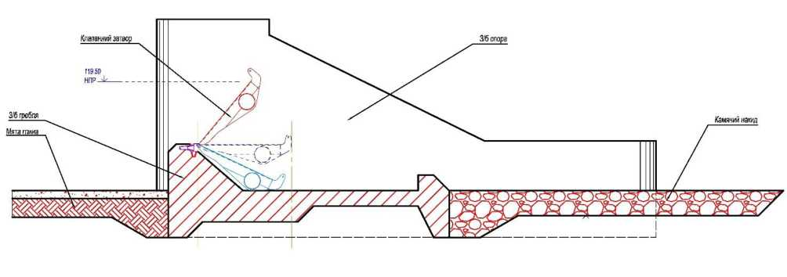
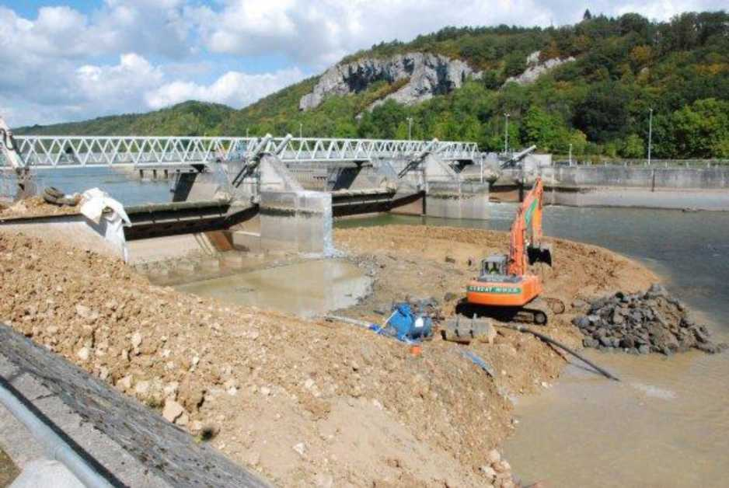

Дереваційний канал.
Мета дериваційного каналу - створення постійного гідравлічного натиску перед будівлею ГЕС, а також безперебійне транспортування води від водоприймача-водозабору до станційного вузла. Топографічні умови і незначна довжина дозволяють улаштувати канал саморегулюючого типу. Даний тип в енергетичному відношенні являється найбільше досконалим, так як натиск перед ГЕС залишається сталим при різних режимах роботи гідроагрегатів. Форма поперечного перерізу каналу трапецевидна і улаштовується по типу канал в насипу.
Довжина каналу І=280м. Пропускна здатність каналу при максимальній завантаженості гідроагрегатів 20,6м³/с. Розрахункова швидкість течії 1.25м/с з врахуванням транспортуванням шуги. Ширина каналу по дну 6м. Закладання укосів каналу складає т=2.0 для мокрої частини і т=1.5 для сухої частини. Перевищення гребню дамб каналу над нормально підпертим рівнем води прийнято 2.0м. Так як канал насипається із місцевого незв’язного ґрунту, а це гравійно галькові відклади в суглинистому заповненні, тому дно і мокрі укоси лицюються легким монолітним залізобетоном В7,5 (М-100), що армується сіткою з дроту.
Штуне покритя недопустить фільтраційної втрати води через дно та укоси, а також здвигів ґрунту в наслідок коливання рівнів води, а також пошкодження каналу плаваючими предметами, особливо кригою, не допустить заростання водяною рослинністю.
Із-за температурних деформацій і усадки бетону в монолітному лицюванні укосів улаштовуються шви через 3м по довжині каналу. Товщина лицювання від 6см у верхній частині до 10см в нижній частині. Армування сітчасте, арматура (дріт) діаметром 6мм з чарункою 200х200мм. Дно каналу від водозабору до вхідної частини будівлі ГЕС закріпляється асфальтобетонною сумішшю. При відповідному підборі складу асфальтобетону, він може бути пластичним, що дозволить улаштування без швів. Товщина шару облицювання 6см. Асфальтобетон укладається на піщано-щебеневу підготовку. Для зведення насипу дамб дериваційного каналу використовується місцевий ґрунт з розчисток ріки Ріка в межах її регулювання.

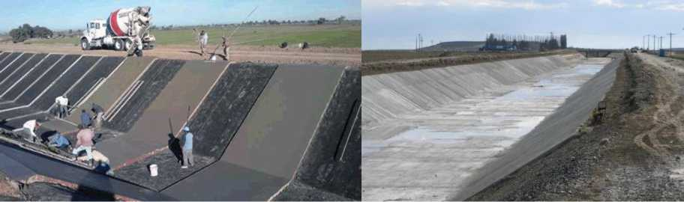
Облаштування дериваційного каналу.

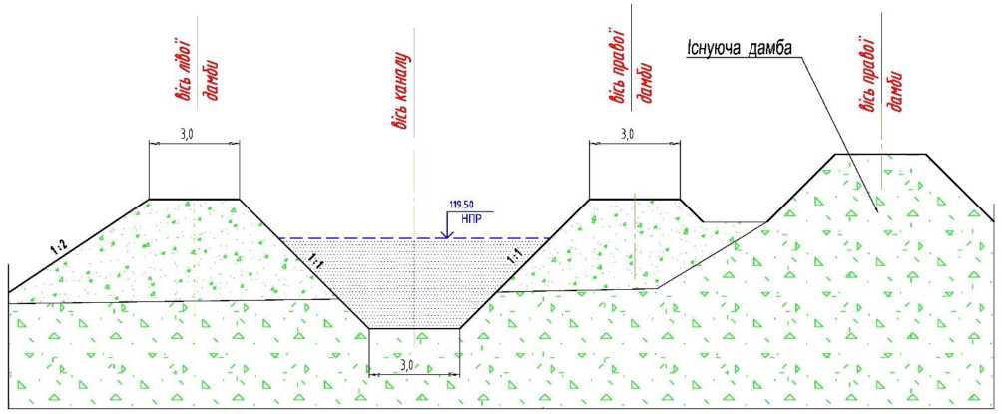

Основні параметри каналу
Найменування, розмір, матеріал |  | показник | кількість, об'єм, ознака
Ширина по дну каналу |  | м | 3
Середня глибина |  | м | 2,5
Довжина каналу |  | м | 280
 |  | шт
Бетон |  | тип | В7,5 (М100)
 | Об'єм бетону | м3 | 310
Арматурна сітка |  | тип | АІІІ -ду 6мм
 | Об'єм арматури | т | 9,3
Пропускна здатність |  | м3/с | макс.25
Швидкість води в каналі |  | м/с | 1,25
Об'єм грунтових мас |  | м3 | 9200

І. Технічні характеристики будівлі малої ГЕС-1 відноситься до ІУ класу капітальності, І1 ступеню довговічність та ІІ- ступеню вогнестійкості
Проект розроблено для будівництва у гірській місцевості Карпат:
- розрахункової зимової температури зовнішнього повітря - 21С⁰
- нормативного снігового навантаження - 100 кг/м
- нормативного швидкісного вітрового навантаження - 45 кг/м
- сейсмічність 7 балів.
- ґрунти у межах ділянки валунно-гравійно-гальковий
- з заповненням у вигляді суглинків.

ІІ. Архітектурно-будівельна частина
На ділянці буде запроектовано зведення будівлі малої ГЕС з водовідвідною камерою, під’їздом та елементами благоустрою.
Будинок малої ГЕС буде розташовано в центрі ділянки розмірами 10х8м на першій правосторонній терасі ріки Латориця.
Рельєф ділянки передгірський, рівнинний.
  - Технологічно-обумовлені потреби зовнішніх інженерних мереж
Для забезпечення об’єкта нормативним функціонуванням передбачається оновлення інженерних мереж та комунікацій, а саме: електропостачання, водопостачання та каналізації на проектованій території.

- Розрахунки щодо умов та обмежень земельної ділянки, порівняльний аналіз намірів забудови.

  - Обмеження забудови з урахуванням охорони культурної спадщини.
Навколо об’єкту техніко-економічного обґрунтування відсутні об’єкти культурної спадщини, тому обмеження не встановлюються.

  - Граничні параметри забудови земельної ділянки.

Об’єктом, для експлуатації якого розробляється детальний план території, є запроектований комплекс будівель та споруд МГЕС№1. Передбачено провести благоустрій території прилеглої до МГЕС№1 з влаштування пішохідних доріжок з мощенням, розміщення декоративних огорож, озеленення, благоустрій під’їзної дороги загального користування для забезпечення об’єкту повноцінним функціонуванням.
Граничні параметри щільності забудови даної території – 19%.
Площа земельної ділянки, для уточнення та розмежування якої розроблено детальний план, становить орієнтовно - 1,312га.

  - Зона впливу об’єкта на прилеглі території, умови життя та здоров’я людей.
Містобудівний об’єкт, не має впливу на прилеглу територію та навколишнє природнє середовище. Обґрунтування – існуючі зони прямого та опосередкованого його впливу на довкілля, умови життя та здоров’я людей, що проживають на прилеглій території у відповідності до державних будівельних норм, стандартів і правил.

- Висновок
Формування запроектованої території в межах населеного пункту м. Мукачево проводиться з урахуванням генерального плану міста та існуючої системи розселення і перспектив його розвитку прилеглого району, розміщення існуючих землеволодінь і землекористувань. В межі населеного пункту м. Мукачево, входять землі, намічені для розміщення об’єктів змішаного призначення, розширення земель, наданих для розширення виробничих зон, розміщення об’єктів енергогенеруючих підприємств, установ і організацій для забезпечення ефективного використання земельного фонду територіальної громади м. Мукачево. Розташування земельної ділянки на території м. Мукачево в існуючому руслі річки Латориця, Закарпатської області та оформлення проекту землеустрою щодо відводу земельних ділянок для будівництва та обслуговування комплексу будівель і споруд міні гідроелектростанції дериваційного типу МГЕС№1, на існуючій території русла річки Латориця, загальною площею орієнтовно – 1,312га , не суперечить вимогам чинного законодавства в сфері містобудування та архітектури.
Мала гідростанція компенсує втрати напруги в мережі, яка місцями становить 150-180В, через її велику протяжність і старіння (мережі вводилися в експлуатацію в 60-70рр. і проектувалися під невелике споживання домогосподарствами сіл). Для модернізації мереж необхідні великі капіталовкладення, яких у місцевих громад немає.
Регулювання русла в місці будівництва МГЕС позитивно позначиться на пропуск паводків.
Стан річки Латориця та її догляд на ділянці будівництва фактично візьме на себе експлуатуюча МГЕС організація.
В соціально-економічному плані проект важливий тому, що на момент будівництва та експлуатації МГЕС будуть залучається місцеві трудові ресурси. Після введення в експлуатацію каскаду МГЕС будуть проводиться відрахування в статті місцевих бюджетів від діяльності.
Оперативне залучення підготовлених працівників каскаду МГЕС при пропуску паводків, корчеходів, льодоходів і великих плаваючих предметів.
Категорія «зони будівництва» - це території, прийнятні для будівництва малих і міні ГЕС.
Сюди належать:
- долини та водозбори річок, які не є частиною територій та об’єктів природно-заповідного фонду України;
- вже раніше змінені, передусім морфологічно, річкові системи або фрагменти річкових систем, які не представляють високої екологічної цінності;річки у межах урбанізованих та антропогенних ландшафтів, якщо вони не є частиною екомережі (екокоридорами).
Згідно приведеного документу об’єкт будівництва мГЕС на р. Латориця в м. Мукачево можна: віднести до 4 Категорії територій, де будівництво мГЕС можливе. Оскільки вказана ділянка річки:
- не є долиною та водозбором річок, які є частиною територій та об’єктів природно-заповідного фонду України;
- нижня частина ріки Латориця раніше піддавалася змінам у вигляді будівництва гідротехнічних і водогосподарських споруд;
- річка знаходиться в межах урбанізованих та антропогенних ландшафтів.
Далі Документ рекомендує користуватися принципами вибору місць для будівництва та заборони будівництва МГЕС на гірських річках Карпат, виходячи з обраної Категорії.
Принцип відкритості та публічності
Полягає у залученні громадськості та місцевих громад до прийняття рішення про будівництво та заборону будівництва МГЕС у Карпатах.
- будувати дериваційні міні ГЕСи відкритого типу, відводячи воду не у трубу, ізолюючи її від природного середовища, а в канали, де вода й далі буде контактувати з довкіллям;
- будувати одиничні міні ГЕСи потужністю більше 1 МВт, ніж десятки міні ГЕС потужністю до 1 МВт. В сумі вони продукуватимуть однакову кількість електроенергії, але завдаватимуть меншу шкоду довкіллю;
- у верхів’ї річок, у разі потреби, будувати міні ГЕСи винятково у режимі природного стоку, що дозволить максимально витримати природоохоронні та екологічні норми;
- пріоритетними вважати проекти з нарощування потужностей вже існуючих міні ГЕС, а не будівництво нових;
- пріоритетними вважати проекти з енергозбереження та енергоефективності, що дозволить значно ощаджувати енергоносії та скорочувати викиди вуглецю в атмосферу, запобігаючи підсиленню тенденцій до глобальних змін клімату.

Принцип законності полягає у чіткому дотриманні чинного законодавства України

Перераховані Принципи будуть використані для визначення потенційного місця для будівництва МГЕС №1 на р. Латориця
Принцип публічності і відкритості є безумовним, оскільки він є серед вимог чинного законодавства України в енергетичній сфері;
Серед Принципів доцільності і сталого розвитку для даного об’єкту підходять:
- мГЕС буде будуватися в нижній частині річки Латориця;
- деривація передбачається у вигляді відкритого каналу, а не труби;
- мГЕС потужністю 1 МВт є об’єктом не нарощення енергетичного потенціалу області, а джерелом підживлення і стабілізації чинної електричної мережі;
- Поряд із основним проектом передбачається виконнання соціальних зобов’язань перед громадою міста.

Виходячи з вищенаведеного, територія, на якій буде розміщено нерухоме майно, а саме: МГЕС №1 відповідно до статей 12, 187, 189 Земельного кодексу України:
- найбільш раціональне та ефективне використання земель,
- покращення інфраструктури та організації території,
- стабільний контроль за виконанням санітарних норм та вимог законодавства по охороні земель,
- оперативне прийняття оптимальних рішень по наданню земельних ділянок у власність та користування,
- збільшення надходжень у міський бюджет для подальшого соціально-економічного розвитку села,
- підтверджує право громади населеного пункту на власну територію.

Розробник ТОВ «Наша спадщина»

